Ahoj holky a kluci,
objevili jsme pod Ještědem stopy ztracené civilizace! Vydej se s námi na dobrodružnou výpravu a poznej s námi rituály, vylušti šifry a společně se svými kamarády zažij spoustu zábavy a nezapomenutelných zážitků!

TAJEMSTVÍ ZTRACENÉ CIVILIZACE

Termín: 27.–31.07. 2026
Místo: Liberec, Horní Hanychov

Děti by měly mít každý den sbaleno: oblečení dle aktuálního počasí (kraťasy, dlouhé kalhoty, mikinu, pláštěnku a/nebo nepromokavou bundu), pevnou obuv do lesa, batůžek na výlety, láhev na pití, sluneční brýle s UV filtrem, opalovací krém s faktorem, čepici (jeden den dle počasí možná půjdeme k vodě, dáme vám včas vědět, kdy dětem sbalit plavky a ručník).

Dále je nutné přibalit:
- kartičku zdravotní pojišťovny (stačí kopie)
- posudek o zdravotní způsobilosti dítěte ne starší 2 let (vyplní lékař),
- souhlas GDPR (vyplní rodiče, pouze noví členové)
- informační list dítěte a prohlášení zák. zástupců dítěte (vyplní rodiče, str. 4 a 5).
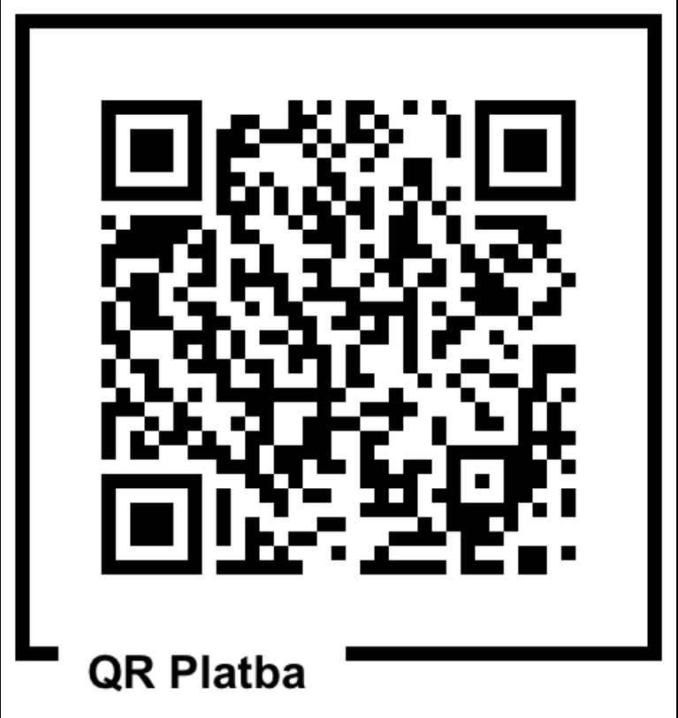
Cena tábora je 3 500 CZK
Částku uhraďte do konce května 2026:
převodem na účet SPORT CLUB TIGERS: 43-8229280297/0100,
VS = číslo přihlášky, do poznámky můžete uvést jméno a příjmení.

Sraz každý den ráno v 8:30
Konec každý den v 15:30

Číslo přihlášky získáte u Markéty Kocourkové, 728 166 491, jested.tigers@gmail.com, platnost čísla přihlášky je 14 dní.

Další informace:
- jídlo: dopolední a odpolední svačina, jednotný oběd v boudě v ceně
- pití: k doplnění kdykoliv během dne
- V případě odhlášení dítěte z tábora během června stornujeme 50 % částky z poukazu, během července pak 100 % částky z poukazu. Je to z důvodů placení nájmu tábora a rezervace času našich instruktorů. Děkujeme za pochopení.
- Aktuální informace a fotky z minulých akcí klubu, ale i denně horké zprávy a čerstvé fotky během tábora sledujte na našem instagramu nebo facebooku. Na našich webových stránkách je úplně dole i odkaz na obojí.

PŘIHLÁŠKA NA TÁBOR ČÍSLO: ……………

jméno a příjmení : .....................................................................................................................
adresa: ......................................................................................................................................
……………………………………………………………………………………………………………
datum narozenÍ: ........................................................................................................................
jméno a příjmení zákonného zástupce: ....................................................................................
tel. + email: ……………………………………………………………………………………………..
další kontakt: .............................................................................................................................

Pozn.: číslo přihlášky = variabilní symbol. Bez tohoto čísla je přihláška neplatná.
Platnost rezervace vaší přihlášky je 14 dní. Po této době přihláška propadá.

Akceptujeme přihlášky pro ročníky 2009–2020.
Vyplněnou přihlášku odešlete v uvedené lhůtě na email jested.tigers@gmail.com

Děkujeme.

Podpis rodičů: ..........................................................................................................................

INFORMAČNÍ LIST DÍTĚTE

Jméno a příjmení dítěte:………………………………………………….Datum narození:…………………..

ZDRAVOTNÍ STAV DÍTĚTE:
- ALERGIE:
  - potraviny: ……………………………………………………...………………………….……
  - léky: ……………………………………………………………...………….………………….
  - prach,pyl,seno,roztoči: ………………………………………………………………………..
  - jiné: ……………………………………………………………………….…………………….

- NÁCHYLNOST K NEMOCEM (nachlazení, teploty, angína, chřipka, průjmy)…………….……..
- LÉČÍ SE S TĚMITO NEMOCEMI: …………………………………………………………………….
- MÁ TATO ZDRAVOTNÍ OMEZENÍ: …………………………………………………………………..
- NESMÍ DOSTAT TYTO LÉKY A SÉRA: ……………………………………………………………..
- NESMÍ DOSTAT TYTO POTRAVINY: …………………………………………………………..……
- PRAVIDELNĚ UŽÍVÁ TYTO LÉKY (kdy a kolik): ……………………………………………….…..
Pokud dítě užívá jakékoliv léky, předejte nám je prosím nejlépe v originálním balení. Druh a dávkování vámi předaných léků by se mělo shodovat s tím, co uvedl váš lékař v Posudku o zdravotní způsobilosti dítěte.

- Dále u svého dítěte upozorňuji na …………………………………………………………………………………………………………………………… ……………………………………………………………………………………….…..

PO DOBU TRVÁNÍ TÁBORA BUDOU RODIČE NA TELEFONU (mobil): matka: ………………….……
otec: ………………………….

MÁM – NEMÁM osobní auto a mohu si v případě vážnějšího onemocnění svoje dítě okamžitě odvézt.

SOUHLAS RODIČŮ S POSKYTOVÁNÍM INFORMACÍ o zdravotním stavu dítěte zdravotníkovi nebo hl. vedoucímu tábora. Po dobu konání tábora (27.–31.07.2026) souhlasím s poskytováním informací o zdravotním stavu mého nezletilého dítěte, výše uvedeného jména a data narození, ve smyslu ustanovení §31 zákona č.372/2011 Sb. o zdravotních službách ve znění pozdějších předpisů Markétě Kocourkové, narozené 3. 2. 1992, bytem Rynoltice 155, Rynoltice, 463 53.

V …………………… dne 27. 7. 2026 …………………………………………………..
jméno a podpis
zákonného zástupce výše jmenovaného dítěte

PROHLÁŠENÍ ZÁKONNÝCH ZÁSTUPCŮ DÍTĚTE
(potvrzení o bezinfekčnosti):

Čestně prohlašuji, že dítě …………………………………………………………………………....,
narozené dne …………..……………………………………………………………………………..,
bytem trvale……………………………………………………………………………………………,

které je v mé péči

- nejeví známky akutního onemocnění (horečka, průjem….) a dále nemá příznaky infekce COVID-19 (zvýšená teplota, kašel, dušnost, bolest v krku, bolest svalů, ztráta chuti a čichu…..),
- v posledních 14-ti dnech před odjezdem na tábor nepřišlo do styku s osobou nemocnou nebo podezřelou z nákazy infekcí COVID-19 nebo jiným infekčním onemocněním a ani mu krajským hygienikem nebo ošetřujícím lékařem nebylo nařízeno žádné karanténní opatření,
- v posledních 14 dnech před odjezdem na tábor nepobývalo v zahraničí. V případě, že ano, tak kde: ……………..………………………………………………………………

Jsem si vědom(a) právních následků, které by mě postihly, kdyby toto mé prohlášení bylo nepravdivé.

V ………..……..… dne 27. 7. 2026 ……………………………………...
jméno a podpis
zákonného zástupce výše jmenovaného dítěte

